**Guide de l’utilisateur pour l’application Carte d’Accès**

L’application Carte D’accès est développée par TA David, B.Ian, C.Yann, débutée lors la première année de BTS SIO durant période de stage dans l’établissement CAROLINE AIGLE de 2021-2022 par TA David et B.Ian puis reprise en 2023 avec un nouveau membre C.Yann également dans l’établissement CAROLIGNE AIGLE lors de la deuxième année durant la période de stage.

TABLE DE MATIÈRES

PRÉREQUIS 3

CONNEXION A L’APPLICATION 4

IMPORTATION DES DONNEES 7

CRÉATION DE CARTES D’ACCES PROVISOIRES 18

CRÉATION DE CARTES PAR LISTE PERSONNALISEE 23

CRÉATION DE CARTES D’ACCES PAR CLASSE / NIVEAU 27

# PRÉREQUIS

Les prérequis seront à réalisés par l’administrateur réseau qui vous fournira les identifiants afin de vous connecter à l’application, en cas d’un quelconque problème lié à la connexion veuillez contacter votre administrateur réseau.

# CONNEXION A L’APPLICATION

Veuillez allumer le serveur linux qui contient la base de données afin de permettre la connexion à l’application :

1. Exécuter VirtualBox

2. Sélectionner le serveur linux qui contient le serveur de la base de données  
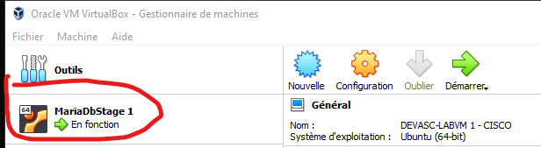

3. Exécutez l’application et veuillez saisir vos identifiants donnés par l’administrateur réseau  
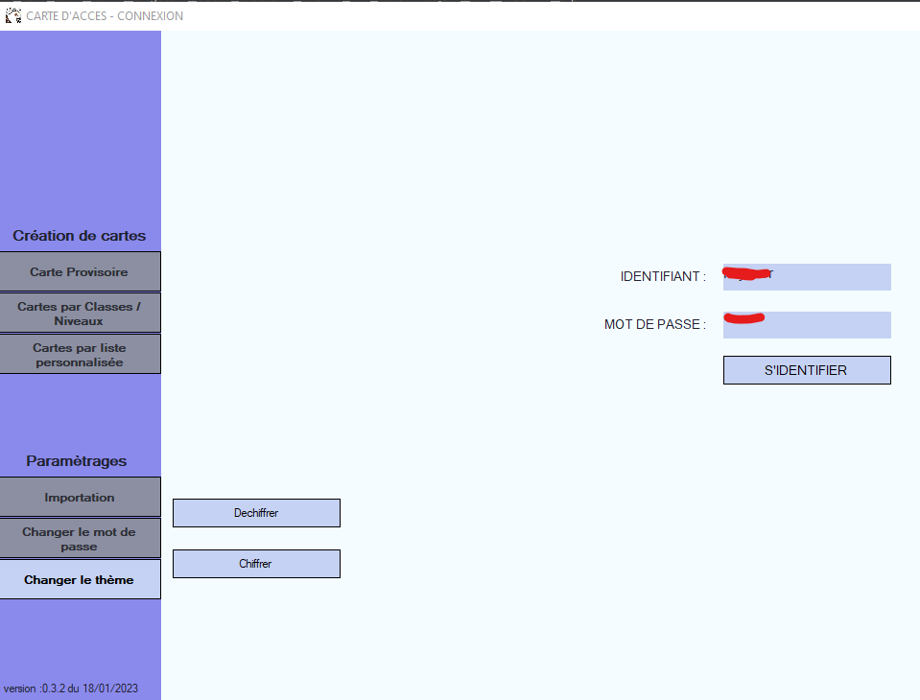

4. Normalement si le serveur linux est bien activé, et que le config.xml (à faire par l’administrateur réseau) est configuré correctement le message d’erreur ci-dessous ne devrait pas apparaître

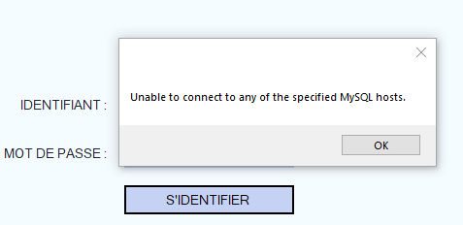

5. Une fois connecté, vous arriver sur la page d’importation des données  
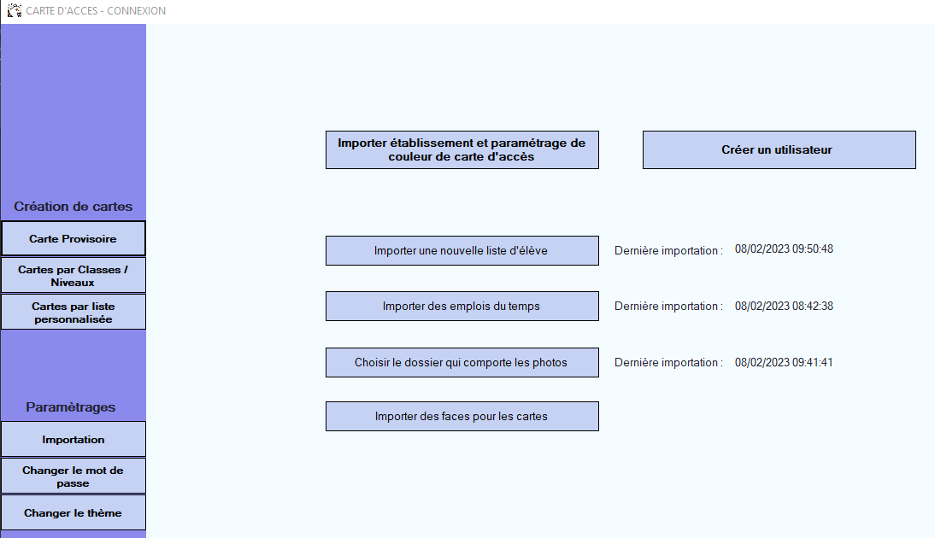

# IMPORTATION DES DONNEES

Lors de la première utilisation de l’application sur un poste, le message suivant apparaîtra :  
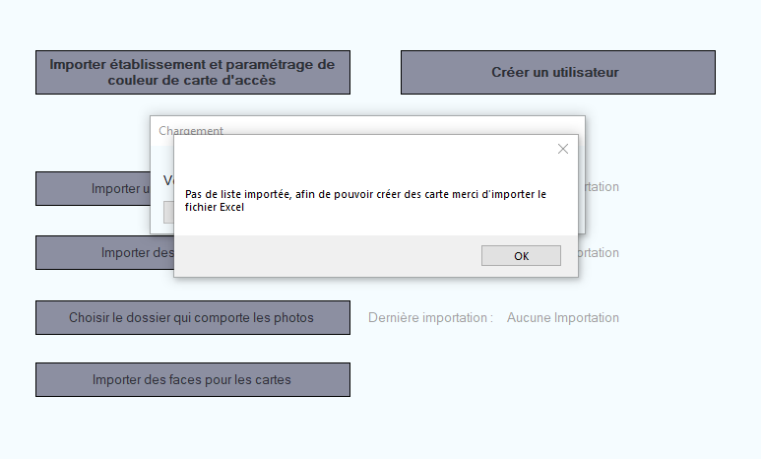

Si vous avez déjà importer au moins une fois les données vous n’aurez pas besoin de le refaire car l’application les recharges automatiquement à chaque fois qu’elle s’exécute.

Il faut alors procéder aux étapes suivantes :

1.1 Cliquer sur le bouton « Importer une nouvelle liste d’élève » et choisissez le fichier CSV qui contient la base de données des élèves

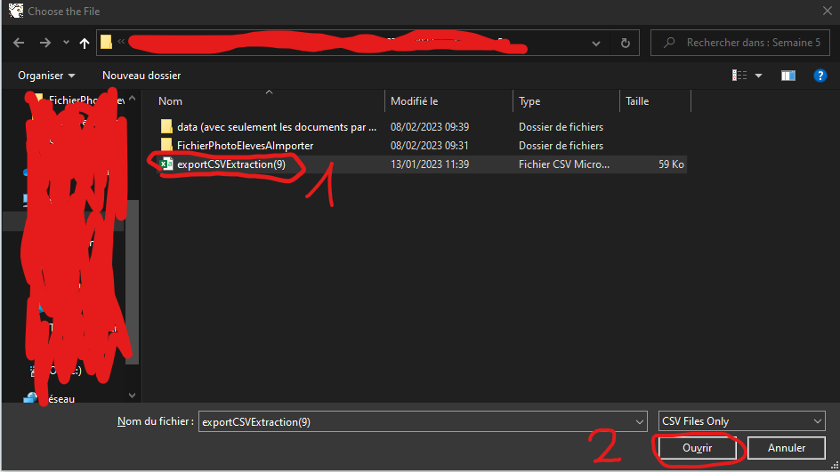

1.2 Veuillez cliquer sur « ok » pour passer à la suite  
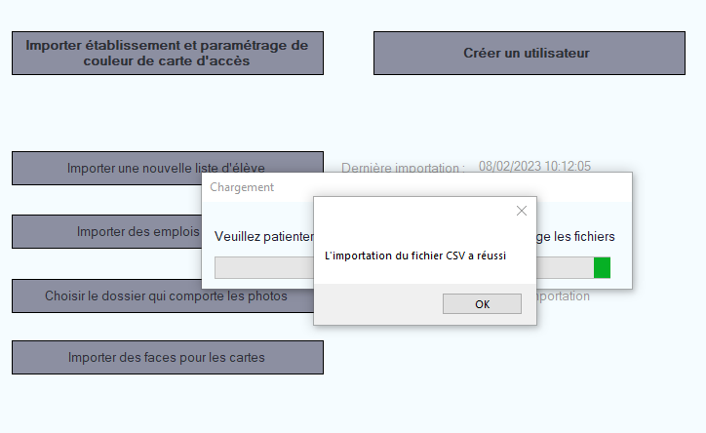

2.1.a Veuillez cliquer sur le bouton « Importer des emplois du temps » et sélectionner dans un premier temps le PDF qui contient les emplois du temps **classiques** des classes

2.2.a Exemple d’emplois du temps « classique »  
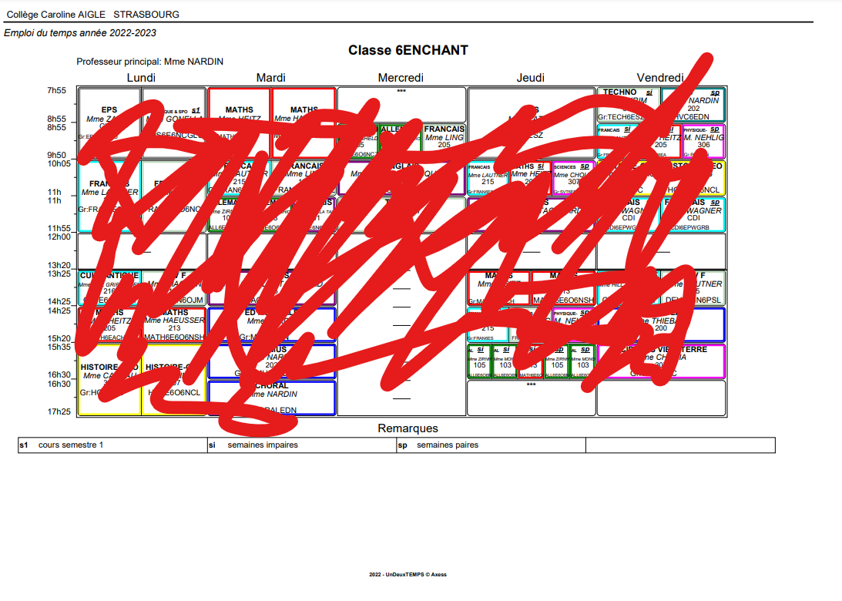

2.3.a Veuillez ensuite sélectionner le niveau de la section des emplois du temps classiques choisies, dans le cas présent le PDF que j’ai choisi contient les emplois du temps classiques de toutes les classes allant de la 6ème à la 3ème donc je coche « Toutes classes »  
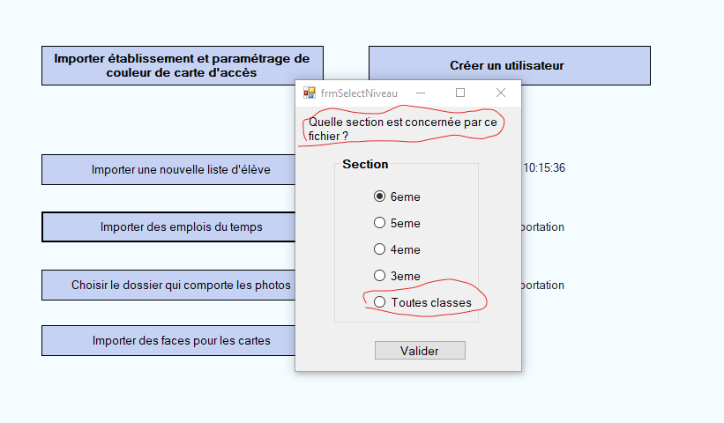

2.4.a Passez à la suite en cliquant sur « ok »  
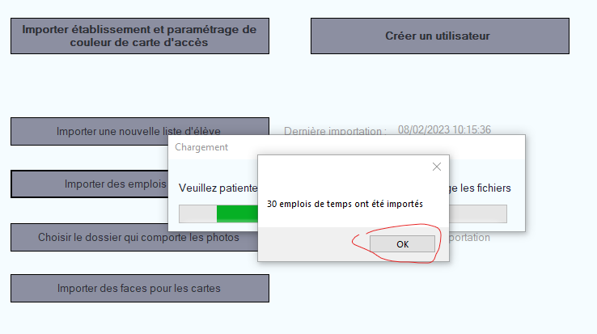

2.5.a Une nouvelle fenêtre apparait afin d’effectuer un rognage sur l’ensemble des emplois du temps classiques, cliquez sur « rogner » et sélectionnez la zone de rognage, puis cliquez sur « valider »  
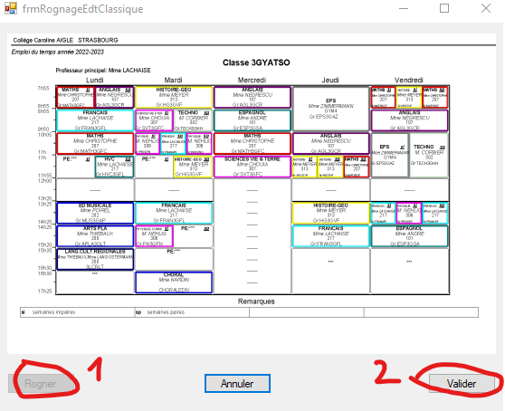

2.1.b Veuillez ensuite cliquer sur le bouton « Importer des emplois du temps » à nouveau et sélectionnez cette fois-ci le PDF qui contient les emplois du temps **spécifiques** à des élèves

2.2.b Effectuez les mêmes démarches que pour les instructions précédentes (2.x.a)  
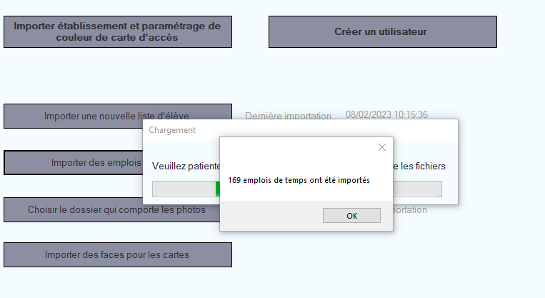

2.3.b Exemple d’emplois de temps spécifique à un élève  
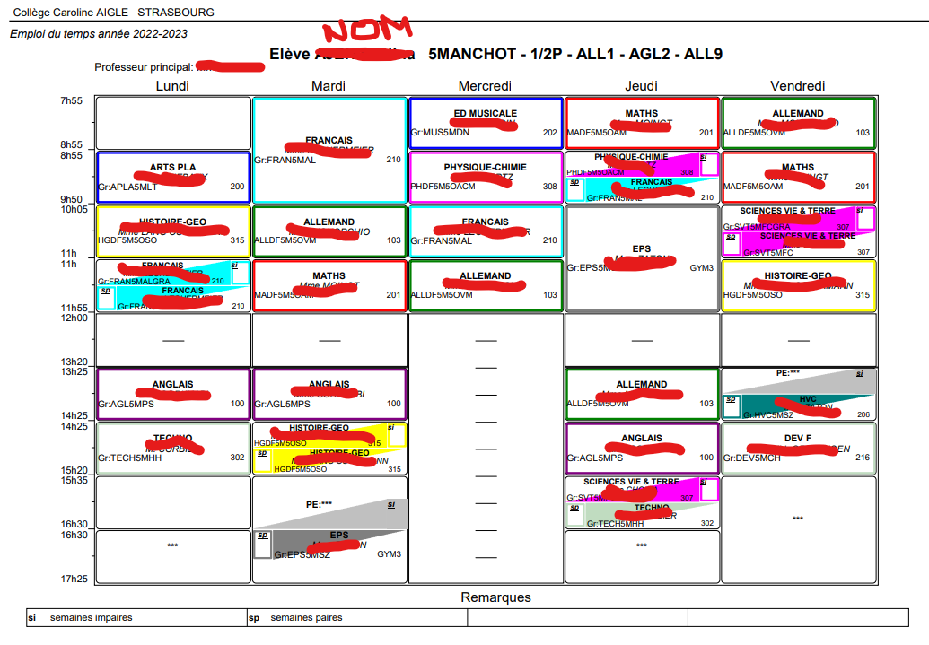

3.1 Veuillez cliquer sur le bouton « Choisir le dossier qui comporte les photos »  
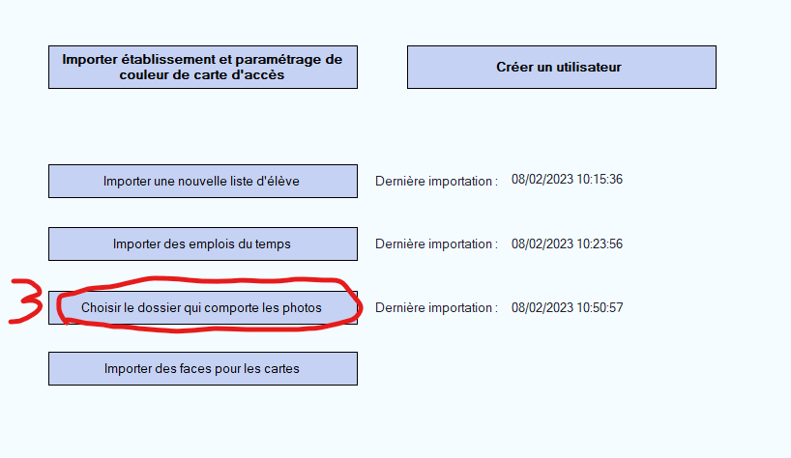

3.2 Sélectionner le dossier qui comporte les photos, ATTENTION si le dossier contient des sous dossiers contenant des photos, rien ne va être importer, il faut que le dossier ait directement toutes les photos sans passer par de sous dossier.  
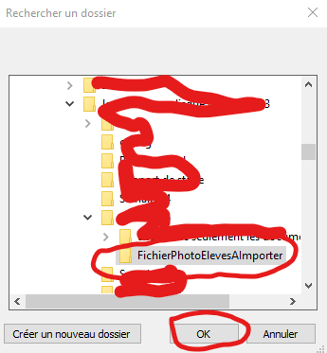

3.3 Cliquez sur « ok » pour passer à la suite

4.1 Veuillez sélectionner le bouton « Importer des faces pour les cartes »,   
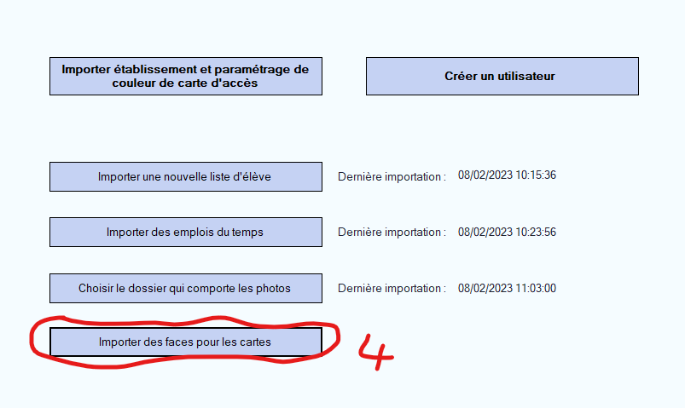

4.2 Sélectionnez ensuite l’image qui va servir de fond pour vos cartes d’accès  
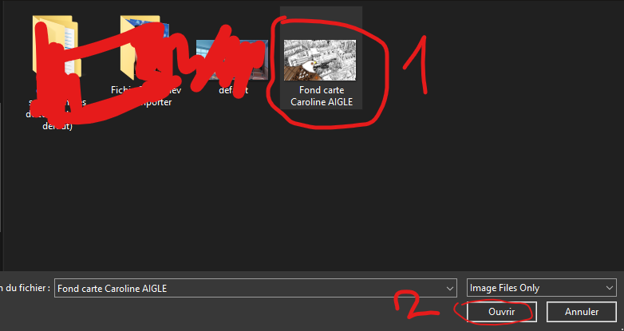

4.3 Sélectionnez ensuite le niveau de section qui est concerné par cette image de fond, il est également possible de réutiliser la même image pour les 4 sections, dans ce cas-là veuillez répéter les mêmes étapes en cochant chaque section.  
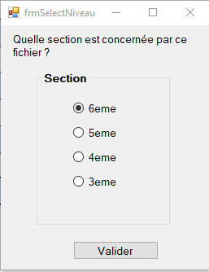

5.1 Veuillez sélectionner le bouton « Importer établissement et paramétrage de couleur de carte d’accès »  
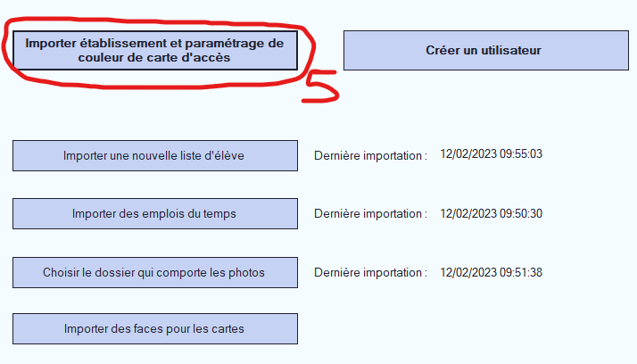

5.2 Le cadre 1 représente les données de votre établissement à saisir, l’élément 2 permet de personnaliser la couleur de police des cartes d’accès, l’élément 3 permet d’ajouter une couleur de votre choix par code hexadécimal, l’élément 4 permet d’avoir une bordure dont la couleur correspond à celle de la police, l’élément 5 permet de valider les modifications.  
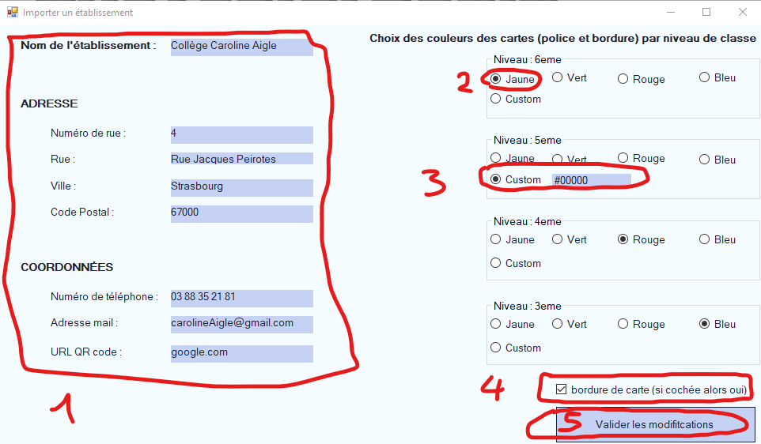

# CRÉATION DE CARTES D’ACCES PROVISOIRES

* 1. Veuillez sélectionner la fenêtre correspondante pour traiter les cartes d’accès provisoires, veuillez ensuite choisir le niveau de l’élève  
     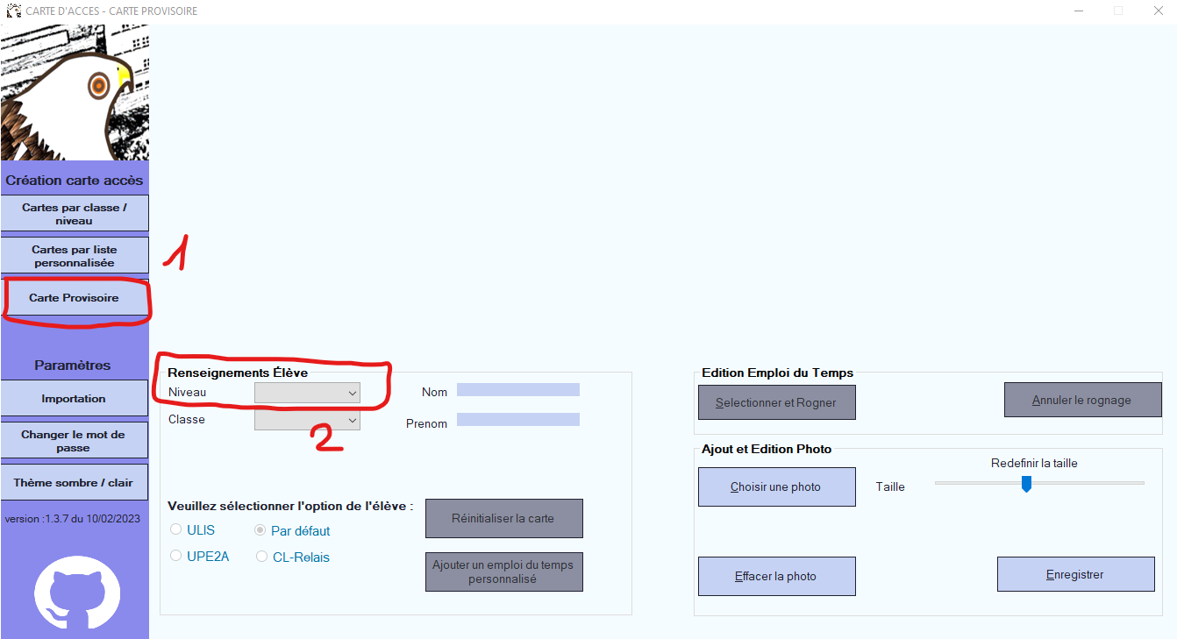

1.2 Veuillez sélectionner la classe de l’élève (1), saisissez son nom et prénom (2), puis l’option de l’élève (3) s’il n’a pas d’option alors veuillez choisir sur « Par défaut », lorsqu’une des options de l’élève est choisie le bouton « Ajouter un emploi du temps personnalisé » (4) devient utilisable afin d’attribuer à cette élève son emplois du temps spécifique, en cas d’erreur d’affichage ou de problème avec l’application veuillez utiliser le bouton « Réinitialiser la carte » (5) afin de régler les problèmes. Les prévisualisations sont effectuées en temps réels lors des saisies.  
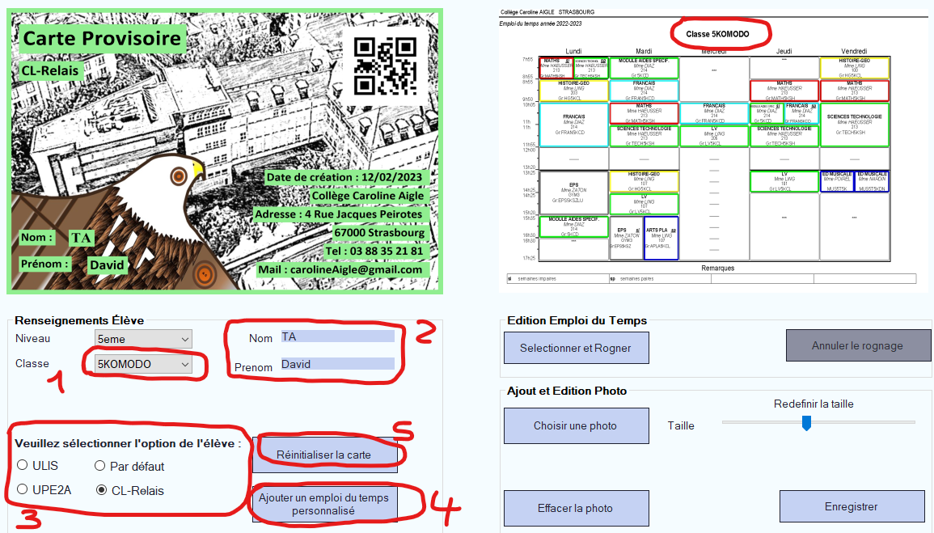

1.3 Veuillez sélectionner la zone à rogner si nécessaire avec le bouton « Sélectionner et rogner » (1), il est possible d’annuler le rognage avec le bouton « Annuler le rognage » (2), veuillez ensuite choisir la photo de l’élève s’il en possède une avec le bouton « Choisir une photo » (3), il est possible modifier le positionnement de la photo en traînant la photo avec la souris sur l’emplois du temps, sa taille peut être redéfinit avec le bouton « redéfinir la taille » (4), il est possible d’effacer la photo en cas d’erreur avec le bouton « Effacer la photo » (5), une fois les saisies terminées vous pouvez enregistrer (6).

1.4 Sélectionnez le dossier de destination  
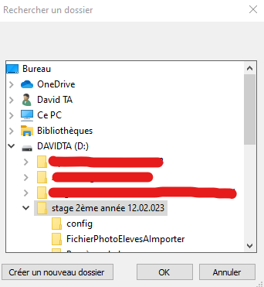

1.5 Le document sera enregistré sous format Word, le titre du document sera le nom + prénom de l’élève + .doc

1.6 Voici le contenu du document Word, il suffit d’imprimer en recto verso, et de découper la page au milieu pour obtenir une carte d’accès.  
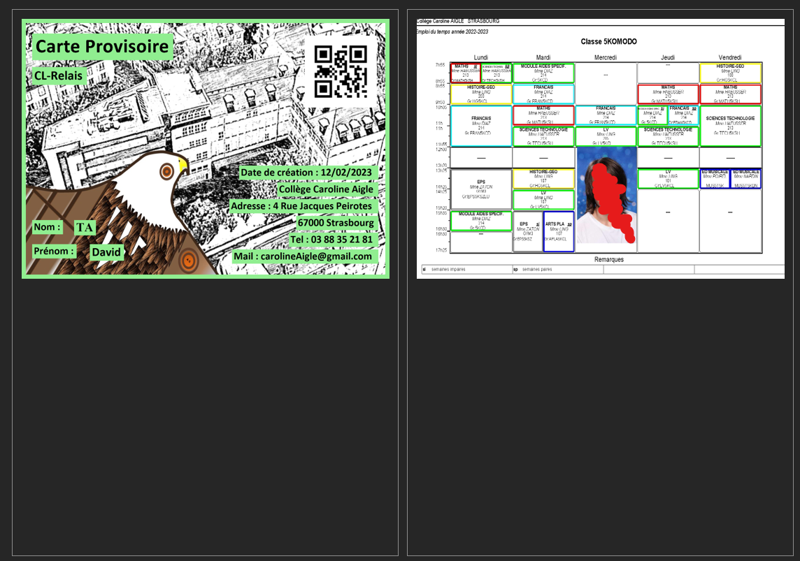

# CRÉATION DE CARTES PAR LISTE PERSONNALISEE

* 1. Veuillez sélectionner dans la navigation à gauche « Cartes par liste personnalisée » (1), le cadre (2) représente la liste des élèves de la base de données, le cadre (3) représente la liste personnalisée, pour ajouter un élève à la liste personnalisée veuillez sélectionner l’élève puis cliquer sur « Ajouter => » (4), pour en retirer de la liste personnalisée veuillez sélectionner l’élève puis cliquer sur « <= Retirer » (4), une fois la liste personnalisée terminée (3) veuillez enregistrer avec le bouton « Valider » (5).

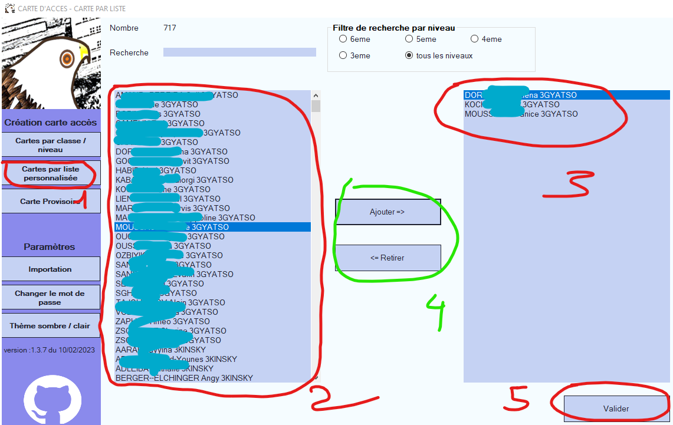

1.2 Veuillez utiliser les filtres de recherche pour faciliter la gestion de la liste personnalisée (1) et (2), ici seulement les élèves de 3ème qui ont « zo » dans leur nom ou prénom seront affichés (4), le nombre d’élève de la liste est comptés par l’élément (3) « Nombre »,   
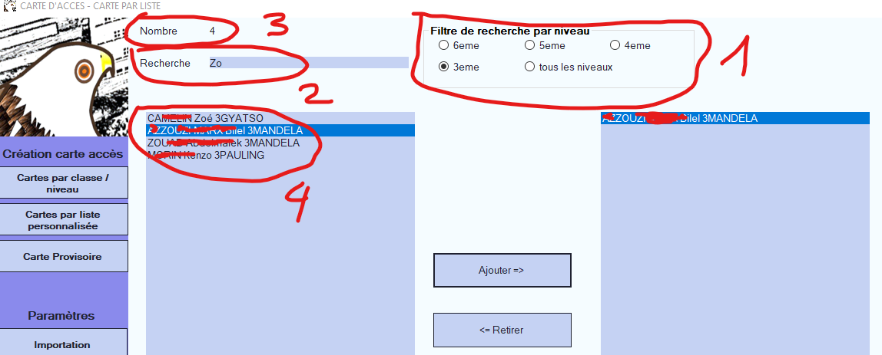

1.3 Une fois avoir valider (1) les saisies de la liste personnalisée une fenêtre (2) apparaît, cette fenêtre permet le rognage des emplois du temps (3), une photo de prévisualisation (4) apparaît également afin de permettre son positionnement et de définir la taille des photos (5), ces paramètres seront effectués sur tous les cartes d’accès qui seront crées à partir de cette liste personnalisée.  
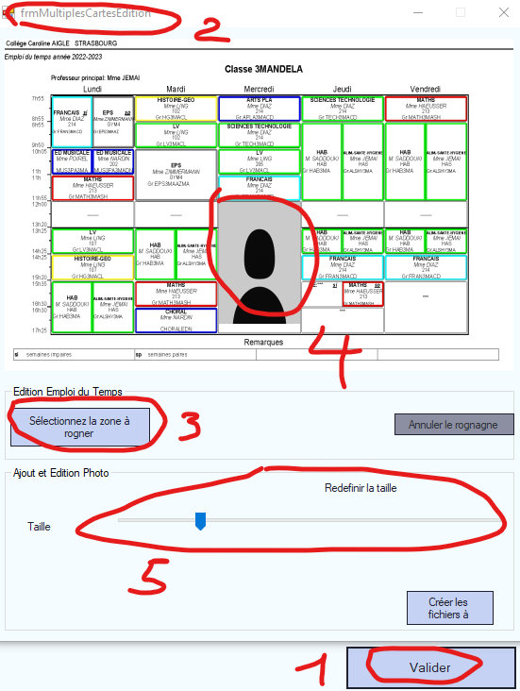

1.4 Après avoir cliqué sur le bouton « Créer les fichiers à imprimer » (1), une pop-up apparaît (2).  
Veuillez de nouveau sélectionner le rognage et le positionnement ainsi que la taille de la photo si nécessaire, le premier paramètre saisie permet de gérer les emplois du temps « spécifiques à chaque élève » avec leurs propres horaires, si un élève ne possède pas son propre emplois du temps « spécifique » il aura donc un « emplois du temps classique de la classe », comme il est possible que les emplois du temps classique et les emplois du temps spécifique à l’élève peuvent être de taille différente il est nécessaire de faire la deuxième saisie de paramètre. Veuillez noter la création des fichiers va fermer tous les fichiers Word en cours d’utilisation et si au moins un fichier Word est allumé le processus de création prendra plus de temps, pour éviter tout inconvénient veuillez enregistrer et fermer vos fichiers Word en cours d’utilisation.

1.5 Veuillez sélectionner le dossier de destination  
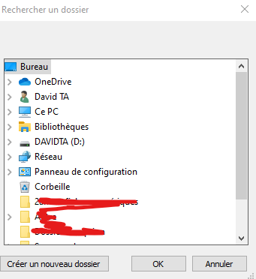

1.6 Il est possible que la pop-up « Accès refusé » apparaisse, veuillez de nouveau re-effectuer l’action et choisir le dossier de destination comme à l’étape 1.5.  
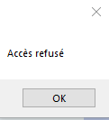  
  
1.7 Le Word à imprimer se nomme « Imprimer Part x.doc »   


# CRÉATION DE CARTES D’ACCES PAR CLASSE / NIVEAU

* 1. Veuillez sélectionner dans la navigation « Cartes par classe / niveau » (1), puis choisissez la liste parmi une classe ou un niveau (2), le nombre d’élève de la liste est affiché (3), la liste des élèves est affichée (4), veuillez ensuite cliquer sur « Valider la liste à imprimer » (5).  
     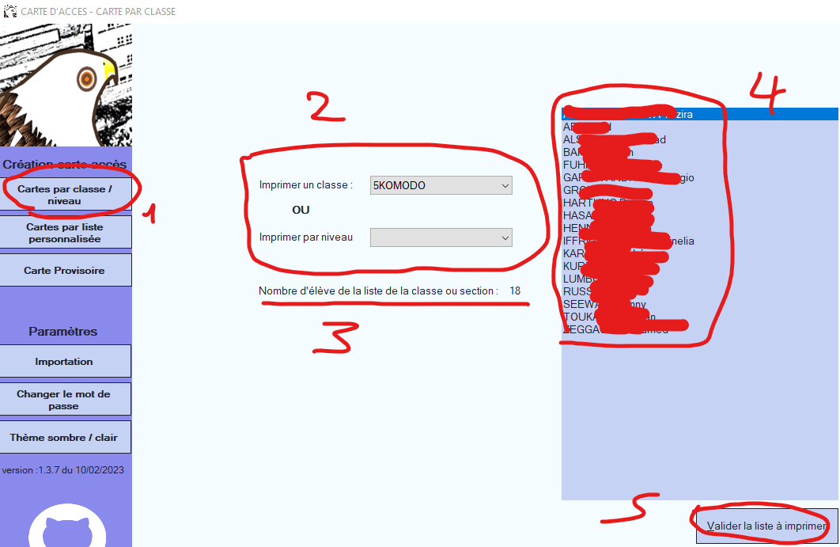

1.2 Pour les étapes suivantes après avoir « Valider la liste à imprimer » (5), veuillez suivre les étapes de 1.4 à 1.7 de la section « CRÉATION DE CARTES D’ACCES PAR LISTE PERSONNALISEE ».